Encore un tutoriel QGIS

mais cette fois avec des données historiques

**Auteur : bertrand dumenieu**

[voir sur Github](https://github.com/HueyNemud/tutorial_qgis)

# Exercice 1 : géoréférencement d’une planche de la carte de Cassini (XVIIIe s.)

## PREMIERS PAS SUR QGIS

1. Lancez QGIS 2.14

Attention, plusieurs versions de QGIS sont installées sur les ordinateurs. Choisissez bien la version 2.14 « Essen ». QGIS a connu une refonte à partir de la version 2.8 ; la version actuelle est [QGIS 2.18.14](https://www.qgis.org/fr/site/forusers/download.html).

1. Ouvrez le projet **ex1.qgs**qui se trouve dans le dossier **Ex1**.

Pour ouvrir un projet QGIS, allez dans le menu **Projet/Ouvrir** (ou tapez Ctlr+O).



|  |
| --- |
| **Les projets QGIS**  Un projet QGIS enregistre l’état courant du travail, notamment la liste des couches raster ou vecteur ouvertes, la symbolisation de chaque couche, le paramétrage de l’outil, la position et le zoom, le système de coordonnées utilisé, etc.  Cependant, il ne stocke pas les données elles-mêmes, vous devrez les stocker à part et les « transporter » avec votre projet (ou dans une base de données distante). Vous pouvez constater que la couche *tableau-cassini* qui s’ouvre au chargement de *ex1.qgs* est stockée au format [Shapefile](https://fr.wikipedia.org/wiki/Shapefile) dans *Ex1/vecteurs/tableau-cassini.shp.* |

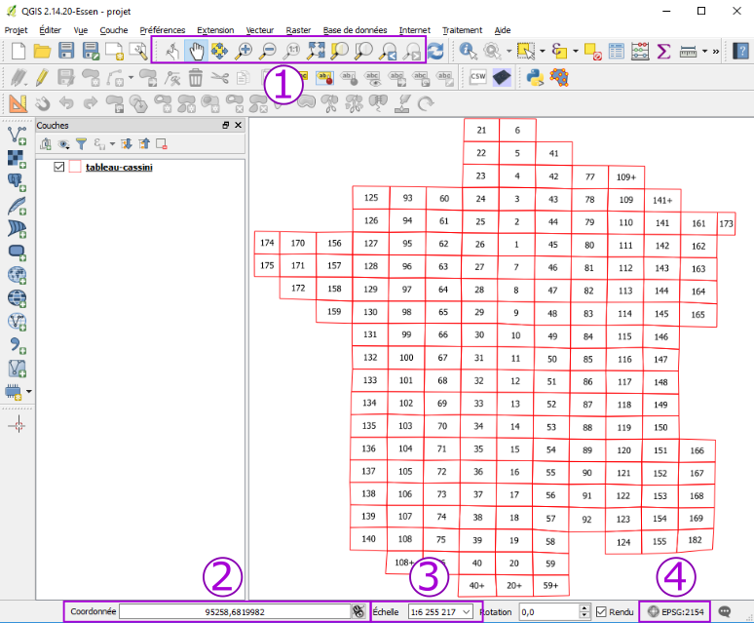Vous devriez obtenir quelque chose qui ressemble à l’image ci-dessous. Jetons un coup d’œil rapide à quelques éléments de l’interface : n’hésitez pas à « jouer » avec.

**(1)**Outils de navigation sur la « Carte » (fenêtre principale à droite). Laisser la souris sur un bouton affiche la description de son action. Trois de ces outils vous serviront le plus souvent :  qui permet de se déplacer sur la carte par cliqué/glissé,  pour le zoom avant/arrière et  qui zoom sur l’emprise totale des données (c’est-à-dire le rectangle qui englobe l’ensemble des données affichées dans la carte.

Astuce : Quand  est actif, vous pouvez zoomer/dézoomer avec la molette de la souris.

**(2)**Affiche les coordonnées du curseur dans la carte. Si vous passez votre curseur sur la grille affichée dans la carte, par exemple sur la cellule 1, les coordonnées ressemblent à (6XX XXX;6 XXX XXX). Il s’agit de coordonnées dans le [système de coordonnées projetées Lambert 93](http://spatialreference.org/ref/epsg/rgf93-lambert-93/), officiel en France.

**(3)**Affiche l’échelle courante de la carte. Vous pouvez changer cette valeur, ce qui aura pour effet de placer la vue à l’échelle souhaitée. Zoomer à la molette multiplie/divise l’échelle par 2.

**(4)**Indique le système de coordonnées de référence (SCR/CRS) utilisé lorsque **la projection à la volée** est activée. Vous pouvez cliquer sur le bouton (4) mais n’activez pas la projection à la volée.



|  |
| --- |
| Dans QGIS, chaque couche est associée à un SCR : vous pouvez voir celui de la couche *tableau-cassini* avec un clic droit sur la couche dans la fenêtre des couches pour ouvrir les propriétés de la couche, puis en allant dans l’onglet *Général* (il s’agit de Lambert 93 dont le code est EPSG :2154).  La projection à la volée permet de choisir un SCR d’affichage vers lequel toutes les couches seront transformées dans la vue cartographique, sans que cela change le SCR spécifique à chaque couche. C’est particulièrement pratique lorsqu’on manipule des couches dans des SCR différents…ce qui arrive très régulièrement. |

**Question 1 :** La couche *tableau-cassini* est représentée sous forme vecteur ou raster ?

. . . . . . . . . . . . . . . . . . . . . . . . . . . . . . . . . . . . . . . . . . . . . . . . . . . . . . . . . . . . . . . . . . . . . . . . . . . . . . . . . . . . . . . . . . . . . . . . . . . . . . . . . .

. . . . . . . . . . . . . . . . . . . . . . . . . . . . . . . . . . . . . . . . . . . . . . . . . . . . . . . . . . . . . . . . . . . . . . . . . . . . . . . . . . . . . . . . . . . . . . . . . . . . . . . . . .

**Question 2 :** Pourquoi avoir choisi Lambert 93 comme système de coordonnées projetées ?

. . . . . . . . . . . . . . . . . . . . . . . . . . . . . . . . . . . . . . . . . . . . . . . . . . . . . . . . . . . . . . . . . . . . . . . . . . . . . . . . . . . . . . . . . . . . . . . . . . . . . . . . . .

. . . . . . . . . . . . . . . . . . . . . . . . . . . . . . . . . . . . . . . . . . . . . . . . . . . . . . . . . . . . . . . . . . . . . . . . . . . . . . . . . . . . . . . . . . . . . . . . . . . . . . . . . .

. . . . . . . . . . . . . . . . . . . . . . . . . . . . . . . . . . . . . . . . . . . . . . . . . . . . . . . . . . . . . . . . . . . . . . . . . . . . . . . . . . . . . . . . . . . . . . . . . . . . . . . . . .

**Question 3 :** Activez la projection à la volée quelques secondes et choisissez comme SCR « WGS 84 » (EPSG :4326). Que se passe-t-il ? A votre avis, pourquoi ? Désactivez la projection à la volée.

. . . . . . . . . . . . . . . . . . . . . . . . . . . . . . . . . . . . . . . . . . . . . . . . . . . . . . . . . . . . . . . . . . . . . . . . . . . . . . . . . . . . . . . . . . . . . . . . . . . . . . . . . .

. . . . . . . . . . . . . . . . . . . . . . . . . . . . . . . . . . . . . . . . . . . . . . . . . . . . . . . . . . . . . . . . . . . . . . . . . . . . . . . . . . . . . . . . . . . . . . . . . . . . . . . . . .

. . . . . . . . . . . . . . . . . . . . . . . . . . . . . . . . . . . . . . . . . . . . . . . . . . . . . . . . . . . . . . . . . . . . . . . . . . . . . . . . . . . . . . . . . . . . . . . . . . . . . . . . . .

## PRISE EN MAIN DU GEOREFERENCEUR

La couche *tableau-cassini* contient les limites géoréférencées en Lambert 93 (EPSG :2154) des 181 feuilles de la planche de Cassini. Cette couche va servir de support pour le géoréférencement de la planche n° 52 de la carte de Cassini.

|  |
| --- |
| **Géoréférencement indirect d’une image**  *Généralités*  Géoréférencer une image revient à assigner à chacun de ses pixels des coordonnées dans un SCR, géographique ou projeté. Cela consiste à appliquer à l’image une transformation géométrique 2D qui va déplacer l’image depuis un repère propre (O,x,y) vers un repère (O’,x’,y’) défini par un SCR. Concrètement, l’opération revient à placer l’image à la surface de la Terre de telle façon que son contenu soit localisé à sa « vraie » position dans un SCR donné : le tracé d’une maison sur un plan sera bien localisé à l’endroit où se trouve la maison, etc.  *Géoréférencement direct et indirect*  Le géoréférencement direct consiste à effectuer cette transformation en utilisant les paramètres des capteurs utilisés pour obtenir l’image. Evidemment, c’est surtout pertinent pour les photographies aériennes ou satellites pour lesquelles les paramètres du capteur photographique sont connus (position, angle de vue, focale, etc.). Lorsque qu’on ne possède pas de telles informations, par exemple avec une carte, on utilise des méthodes dites indirectes. Dans les méthodes indirectes, on s’appuie sur une image de référence déjà géoréférencée, puis on va chercher des points communs entre l’image source (à géoréférencer) et l’image de référence. Ces correspondances seront alors utilisées pour calculer la transformation géométrique à appliquer.  *Géoréférencement indirect manuel*  Le géoréférencement indirect peut être manuel ou automatique, auquel cas il s’appuie sur des propriétés des 2 images : intensité des pixels, formes, etc. Cela ne fonctionne que si les images source et de référence sont proches, comme avec des photos aériennes et ne s’applique donc que dans des cas très spécifiques. Le plus souvent, seul le géoréférencement manuel est envisageable.  Le géoréférencement manuel consiste à pointer sur les 2 images des éléments identiques de façon à former des paires de points [(x,y)Image, (x’,y’)SCR]. On place alors ces points de contrôle sur des éléments saillants : bâtiments, monuments, etc. Le choix dépend de chaque image à géoréférencer. |

1. Ouvrez le géoréférenceur de QGIS depuis le menu **Raster/Géoréférencer/Georeferencer**.

Si le sous-menu Raster/Géoreferencer n’apparaît pas, c’est qu’il vous faut activer le plugin de géoréférencement de QGIS. Pour cela, allez dans le menu Extension/Installer-Gérer les extensions, recherchez le plugin *Géoréférenceur GDAL* dans la liste des plugins, cochez-le puis cliquer sur Fermer.

1. Dans le géoréférenceur, ouvrez (Fichier/Ouvrir Raster) le raster **Cassini52.jpg** qui se trouve dans **Ex1/rasters.**

QGIS vous demande alors un SCR : choisissez *Sphere Cassini* (EPSG :53028) et acceptez.

Vous voici avec tous les éléments du parfait petit géoréférenceur :

* Une image source non géoréférencée : Cassini52.jpg
* Une image de référence géoréférencée : ici la carte QGIS avec le tableau d’assemblage de Cassini.

|  |
| --- |
| **Pourquoi QGIS me demande un SCR à l’ouverture de Cassini52.jpg alors que l’image n’est pas encore géoréférencée ?!**  Lorsque l’on géoréférence une carte, celle-ci va peut-être être déformée dans le processus, en raison de ses erreurs intrinsèques (erreurs de levé, précision des instruments) mais également à cause d’écarts existants entre son système de coordonnées et le SCR cible. En effet, même si la carte n’est pas à proprement parler géoréférencée, elle a bien été créé à l’aide d’opérations topographiques s’appuyant sur une figure de la Terre, des coordonnées géographiques, etc…simplement, on ne les connait généralement pas.  Parfois, même si on ne sait pas exactement où placer la carte, on sait dans quel SCR elle a été créée (par exemple sa projection cartographique). Le savoir permet à QGIS de minimiser les déformations de la carte au moment de la transformation. C’est exactement le cas de notre planche de Cassini : on ne sait pas comment la placer correctement, mais on sait déjà qu’elle a été construite à partir de la méridienne de France et de la [sphère de Picard](https://www.google.fr/url?sa=t&rct=j&q=&esrc=s&source=web&cd=2&cad=rja&uact=8&ved=0ahUKEwjUgemR1anXAhWMbBoKHQShBmoQFgg8MAE&url=http%3A%2F%2Fbaguage.lpo-anjou.org%2FCalcul_distance_IGN.doc&usg=AOvVaw0ph_I90V_1nIoC2Gge9I8w)...qui correspond au SCR EPSG :53028 « Sphere Cassini ». Si vous ne savez pas quoi choisir, prenez le même SCR que l’image de référence (ici, ce serait donc Lambert 93). |

1. Nous sommes maintenant parés pour la première étape : placer des points de contrôle.

Comme nous avons une grille à disposition, nous allons placer un point de contrôle à chaque coin de la feuille de Cassini. Pour cela, les boutons *Ajouter un point* , *Supprimer un point*  et *Déplacer un point*  sont vos amis.

Placez-vous au coin supérieur gauche de la feuille en utilisant les outils  et  (ou la molette) présents dans la fenêtre du géoréférenceur.

Placez ensuite un premier point au coin de la feuille (Fig. 1.1), ce qui ouvrira la fenêtre (Fig. 1.2). Choisissez alors **, zoomez sur le coin correspondant dans la grille et cliquez à l’intersection. Cela vous ramènera à (Fig. 1.2) avec, cette fois, les champs X/Est et Y/Nord remplis ; cliquez alors sur OK.

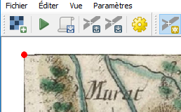 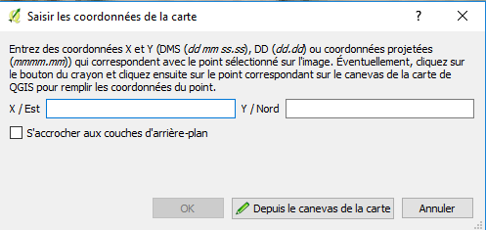

Fig. 1.1 Fig. 1.2

Bravo, vous avez maintenant votre premier point de contrôle, dont vous avez le détail dans la *Table des points de contrôle* :



Placez maintenant les 3 autres points de contrôles aux coins restants de la carte à géoréférencer.

Astuce : Vous pouvez enregistrer les points de contrôle dans un fichier (Fichier/Sauver point GCP) pour les réutiliser ou améliorer votre géoréférencement plus tard.

**Question 4 :** Quelle est la différence entre les colonnes SourceX / SourceY et DestinationX / DestinationY ? Comment expliquez-vous qu’il y ait un tel écart ?

. . . . . . . . . . . . . . . . . . . . . . . . . . . . . . . . . . . . . . . . . . . . . . . . . . . . . . . . . . . . . . . . . . . . . . . . . . . . . . . . . . . . . . . . . . . . . . . . . . . . . . . . . .

. . . . . . . . . . . . . . . . . . . . . . . . . . . . . . . . . . . . . . . . . . . . . . . . . . . . . . . . . . . . . . . . . . . . . . . . . . . . . . . . . . . . . . . . . . . . . . . . . . . . . . . . . .

. . . . . . . . . . . . . . . . . . . . . . . . . . . . . . . . . . . . . . . . . . . . . . . . . . . . . . . . . . . . . . . . . . . . . . . . . . . . . . . . . . . . . . . . . . . . . . . . . . . . . . . . . .

. . . . . . . . . . . . . . . . . . . . . . . . . . . . . . . . . . . . . . . . . . . . . . . . . . . . . . . . . . . . . . . . . . . . . . . . . . . . . . . . . . . . . . . . . . . . . . . . . . . . . . . . . .

1. Nous allons maintenant choisir la transformation géométrique qui sera appliquée à la carte.

Dans la fenêtre du géoréférenceur, allez dans *Paramètres/Paramètres de transformation*.

Nous allons nous intéresser aux éléments en rose sur la figure ci-dessous. Pour le reste ou pour plus de détails, [c’est par ici](http://docs.qgis.org/2.18/en/docs/user_manual/plugins/plugins_georeferencer.html).

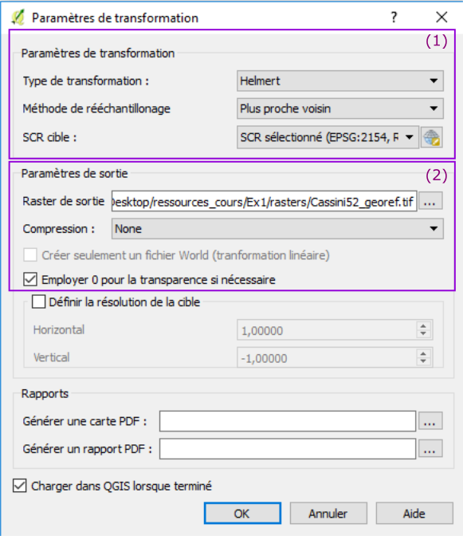

La boite (1) configure la transformation géométrique elle-même : quel type de transformation doit-on appliquer, comment sera reconstruite l’image géoréférencée, et dans quel SCR. La boite (2) concerne l’écriture du fichier géoréférencé. Configurez la fenêtre telle que dans la figure ci-dessus. Pour « Raster de sortie », choissez le répertoire **Ex1/raster/Cassini52_georef.tif**. Puis cliquez sur OK.

|  |
| --- |
| **Helmert, Polynomiale 3, Thin Plate Spline?**  Jusqu’ici, nous avons vu que géoréférencer signifiait appliquer une transformation géomatique 2D à notre image. Il existe plusieurs types de transformations qui n’ont pas les mêmes effets.  Certaines vont appliquer une transformation globale à toute l’image : rotations, translation, changement d’échelle, etc. D’autres vont déformer localement l’image de sorte que l’image une fois géoréférencée corresponde le mieux possible aux points de contrôle définis.  Transformations globales :   * Linéaire, Helmert, Polynomiale 1, Projective   Transformations locales :   * Polynomiale 2, polynomiale 3, Thin Plate Spline.   Pour choisir une transformation, on peut s’aider de la recette de cuisine suivante :   * Si l’image source est peu déformée (ex : image aérienne), que l’on veut un géoréférencement globalement précis -> Transformation globale * Si l’image source est peu déformée et que l’on veut un géoréférencement précis localement -> Transformation locale * Si l’image source est très déformée mais que l’on a confiance dans les points de contrôle placés (précision, erreurs…) -> Thin Plate Spline * Si l’image source est très déformée et que l’on n’a pas confiance dans les points de contrôle placés -> Polynomiale 2 ou 3.   Attention, les transformations nécessitent un nombre de points minimum : 3 ou 4 pour les globales, jusqu’à 12 pour les locales. Thin Plate Spline n’a pas de minimum requis, mais le résultat en dessous de 3 points n’aura aucun sens.  Pour plus d’informations : [voir la doc QGIS.](http://docs.qgis.org/2.8/en/docs/user_manual/plugins/plugins_georeferencer.html#available-transformation-algorithms) |

1. Vous devriez maintenant voir apparaître des segments rouges sur chaque point de contrôle dans la feuille de Cassini (il faudra peut-être zoomer un peu). Il s’agit des erreurs résiduelles de la transformation. Derrière ce nom barbare se cache quelque chose de relativement simple. Malgré toutes ses qualités, la carte de Cassini est déformée, à cause des erreurs de levé dus aux instruments du 18e siècle ainsi qu’au temps qui déforme la toile de la carte. Par conséquent, elle ne « rentre pas bien » dans la grille *tableau-cassini*. La transformation de Helmert étant globale, elle ne corrige pas les déformations locales de la carte : le coin de la feuille ne correspondra pas exactement au coin de la grille. C’est exactement cet écart que montrent les vecteurs d’erreur résiduelle.

Ils consistent donc un indicateur de la qualité de la carte (ou de votre talent en placement de points !)

Astuce : Si un point a une très grande erreur résiduelle ou si son ajout faut drastiquement augmenter l’erreur des autres points, il y a de grandes chances que vous vous soyez trompé dans le placement de ce point !

**Question 5 :**  A votre avis, pourquoi les transformations ont besoin d’au moins 3 points de contrôle pour fonctionner ? Vous trouverez des indices dans [ce document](http://desktop.arcgis.com/fr/arcmap/10.3/manage-data/raster-and-images/fundamentals-for-georeferencing-a-raster-dataset.htm).

. . . . . . . . . . . . . . . . . . . . . . . . . . . . . . . . . . . . . . . . . . . . . . . . . . . . . . . . . . . . . . . . . . . . . . . . . . . . . . . . . . . . . . . . . . . . . . . . . . . . . . . . . .

. . . . . . . . . . . . . . . . . . . . . . . . . . . . . . . . . . . . . . . . . . . . . . . . . . . . . . . . . . . . . . . . . . . . . . . . . . . . . . . . . . . . . . . . . . . . . . . . . . . . . . . . . .

. . . . . . . . . . . . . . . . . . . . . . . . . . . . . . . . . . . . . . . . . . . . . . . . . . . . . . . . . . . . . . . . . . . . . . . . . . . . . . . . . . . . . . . . . . . . . . . . . . . . . . . . . .

**Question 6 :**  Thin Plate Spline n’engendre aucune erreur résiduelle : elle fait correspondre exactement les points dans l’image source avec ceux dans le référentiel. L’avantage est que vous obtenez un recalage « parfait ». Quel est le risque de cette méthode, surtout pour des cartes anciennes ?

. . . . . . . . . . . . . . . . . . . . . . . . . . . . . . . . . . . . . . . . . . . . . . . . . . . . . . . . . . . . . . . . . . . . . . . . . . . . . . . . . . . . . . . . . . . . . . . . . . . . . . . . . .

. . . . . . . . . . . . . . . . . . . . . . . . . . . . . . . . . . . . . . . . . . . . . . . . . . . . . . . . . . . . . . . . . . . . . . . . . . . . . . . . . . . . . . . . . . . . . . . . . . . . . . . . . .

. . . . . . . . . . . . . . . . . . . . . . . . . . . . . . . . . . . . . . . . . . . . . . . . . . . . . . . . . . . . . . . . . . . . . . . . . . . . . . . . . . . . . . . . . . . . . . . . . . . . . . . . . .

. . . . . . . . . . . . . . . . . . . . . . . . . . . . . . . . . . . . . . . . . . . . . . . . . . . . . . . . . . . . . . . . . . . . . . . . . . . . . . . . . . . . . . . . . . . . . . . . . . . . . . . . . .

1. Exécutez la transformation avec  ou Fichier/Débuter le géoréférencement. Le résultat devrait s’ouvrir automatiquement dans QGIS. Fermez la fenêtre du géoréférenceur : c’est terminé : la feuille de Cassini devrait maintenant apparaître superposée à la grille.

## BONUS

Si vous avez le temps, vous pouvez vérifier que la feuille de Cassini géoréférencée se trouve bien localisée sur la surface de la Terre, ce qui permet de la superposer à n’importe quelle autre source géoréférencée. Vérifiez que la projection à la volée est bien désactivée.

1. Installez le plugin *OpenLayers Plugin* via le menu Extensions/Installer-Gérer les extensions.

Vous devriez maintenant avoir un **bouton Openlayers Plugin** dans le menu *Internet* de QGIS. Ce plugin permet de charger des cartes diffusées sur Internet.

Chargez la **couche** *OpenStreetMap ->OpenStreetMap* depuis ce plugin.

Zoomez sur la feuille de Cassini : clic droit sur la couche Cassini25_georef dans le panneau des couches, puis *Zoomer sur la couche*.

**Question 7 :**  Observez la couche OpenStreetMap…que constatez-vous ? A votre avis, pourquoi ?

. . . . . . . . . . . . . . . . . . . . . . . . . . . . . . . . . . . . . . . . . . . . . . . . . . . . . . . . . . . . . . . . . . . . . . . . . . . . . . . . . . . . . . . . . . . . . . . . . . . . . . . . . .

. . . . . . . . . . . . . . . . . . . . . . . . . . . . . . . . . . . . . . . . . . . . . . . . . . . . . . . . . . . . . . . . . . . . . . . . . . . . . . . . . . . . . . . . . . . . . . . . . . . . . . . . . .

. . . . . . . . . . . . . . . . . . . . . . . . . . . . . . . . . . . . . . . . . . . . . . . . . . . . . . . . . . . . . . . . . . . . . . . . . . . . . . . . . . . . . . . . . . . . . . . . . . . . . . . . . .

1. Spoiler de la question 7 : notre feuille Cassini et la couche OpenStreetMap ne sont pas dans le même SCR, d’où le décalage ! En effet, nous avons géoréférencé Cassini en Lambert 93, tandis que la couche OpenStreetMap est en WGS84/Pseudo Mercator (visible dans les propriétés de la couche).

C’est là que la projection à la volée va prendre tout son sens : activez là et choisissez Lambert93 (EPSG :2154). Zoomez de nouveau sur la feuille de Cassini.

**Question 8 :**  Que constatez-vous sur la couche OpenStreetMap ? Comment expliquez-vous ce qui vient de se produire ?

. . . . . . . . . . . . . . . . . . . . . . . . . . . . . . . . . . . . . . . . . . . . . . . . . . . . . . . . . . . . . . . . . . . . . . . . . . . . . . . . . . . . . . . . . . . . . . . . . . . . . . . . . .

. . . . . . . . . . . . . . . . . . . . . . . . . . . . . . . . . . . . . . . . . . . . . . . . . . . . . . . . . . . . . . . . . . . . . . . . . . . . . . . . . . . . . . . . . . . . . . . . . . . . . . . . . .

. . . . . . . . . . . . . . . . . . . . . . . . . . . . . . . . . . . . . . . . . . . . . . . . . . . . . . . . . . . . . . . . . . . . . . . . . . . . . . . . . . . . . . . . . . . . . . . . . . . . . . . . . .

. . . . . . . . . . . . . . . . . . . . . . . . . . . . . . . . . . . . . . . . . . . . . . . . . . . . . . . . . . . . . . . . . . . . . . . . . . . . . . . . . . . . . . . . . . . . . . . . . . . . . . . . . .

|  |
| --- |
| **Naviguer dans les couches QGIS**  Vous pouvez à tout moment cacher/montrer une couche en décochant/cochant la checkbox à côté du nom de la couche dans le panneau des couches.  De même, vous pouvez réordonner l’affichage des couches par glissé-déposé.  L’ordre d’affichage est décroissant : la première couche est affichée « au-dessus » des autres. |

1. Sauvegardez le projet avec  ou **Projet->Enregistrer** ou CRTL+S

# Exercice 2 : Numérisation des lieux ponctuels dans la carte de cassini

Pour réaliser notre carte, nous allons avoir besoin d’extraire les informations concernant les lieux habités signalés par la carte. Pour cela, nous allons numériser ces informations et les stocker sous forme vectorielle.

## PREPARATION

* 1. Ouvrez le projet **ex2.qgs** dans le dossier **Ex2**.
  2. Nous allons maintenant charger des données vectorielles stockées dans un fichier SHAPEFILE (extension .shp).

Allez dans le menu *Couche->Ajouter une couche->Ajouter une couche vecteur*, ou utilisez le bouton  dans les barres d’outils de QGIS. Allez chercher le fichier **Ex2/vecteurs/lieux_ponctuels.shp**.

Ce fichier contient un certain nombre de lieux ponctuels déjà vectorisés sur la feuille de Cassini, que nous allons compléter.

|  |
| --- |
| **.shp & compagnie**  Vous pouvez constater que le répertoire Ex2/vecteurs contient plusieurs fichiers nommés **lieux_ponctuels**, avec des extensions différentes. En effet, le format SHAPEFILE utilise plusieurs fichiers pour stocker un ensemble d’entités géographiques vectorielles. Chaque fichier est utile : supprimez en un et vos données seront illisibles1. Pour plus de détails [voir ici](https://fr.wikipedia.org/wiki/Shapefile).  Les fichiers .cpg, .qpj et .qml ne font pas partie du format shapefile mais sont utilisés par QGIS. Ils sont optionnels. CPG décrit l’encodage des données attributaires, QPJ contient le CRS et données et est utilisé pour des questions de compatibilité avec les outils ESRI. QML décrit la symbolisation de la couche QGIS.  1 Le fichier DBF contient les données attributaires. QGIS sait ouvrir un fichier .shp sans .dbf, mais il sera constitué uniquement de géométries sans attributs supplémentaires et ne sera pas éditable. |

## PRISE EN MAIN DES DONNEES ET DES OUTILS

* 1. Une fois chargée, une couche **lieux_ponctuels** devrait apparaitre dans le tableau des couches, et la carte devrait maintenant afficher un certain nombre de points colorés.

‘’Déroulez’’ la légende de la couche **lieux_ponctuels**en cliquant sur > situé à gauche de la couche afin d’afficher légende de la carte. Vous pouvez cocher/décocher des éléments de légende pour les afficher/cacher sur la carte.

* 1. Ouvrez maintenant la table attributaire des données avec un clic droit sur la couche, puis dans le menu contextuel qui devrait s’ouvrir choisissez *Ouvrir la table d’attributs*. Vous avez devant vous le tableau de tous les attributs de chaque entité géographique stockée dans lieux*_ponctuels* -une entité par ligne-, c’est-à-dire la liste de toutes les informations stockées pour chaque entité à l’exception de sa géométrie (celle-ci est affichée sur la carte).

|  |
| --- |
| **QGIS et le motif Modèle/Vue/Contrôleur**  Modèle/Vue/contrôleur est une architecture extrêmement répandue. Son principe est relativement simple : on sépare dans des ‘’composants logiciels’’ différents le stockage des données, leur affichage et leur ‘’contrôle’’, c’est-à-dire leur manipulation.  Oublions le volet contrôleur que l’on va croiser dans ce TP au travers des nombreux outils de numérisation, manipulation etc.  Dans QGIS, la dissociation Modèle/Vue est très concrète : les données (= le modèle) sont chargées depuis un fichier ou une base de données et sont stockées en mémoire. Pour que l’utilisateur -vous- puisse y accéder et les voir, QGIS propose plusieurs Vues :   * La carte et le panneau des couches : la vue la plus évidente ; une carte et sa légende. * La table attributaire : il s’agit d’une vue des données sous forme de tableur, similaire à Excel ou Open Office Calc.   Ces deux vues permettent de travailler sur les mêmes données en mémoire stockées en arrière-plan.  Note 1 : une conséquence importante de ceci est que si vous dupliquez une couche A (clic droit sur la couche/Dupliquer) et que vous modifiez la couche dupliquée A’, les données de A seront également modifiées. En effet, vous venez de dupliquer la vue sur les données, pas les données elles-mêmes !  Note 2 : si vous ouvrez plusieurs fois le même fichier, les couches ne seront pas synchronisées puisque les données auront été chargées en mémoire pour chaque ouverture du fichier. Cependant, si vous enregistrez les modifications dans le fichier, toutes les autres couches provenant du même fichier seront mises à jour : QGIS ‘’surveille’’ la modification des fichiers qu’il a chargés en mémoire. |

## SAISIE DES LIEUX PONCTUELS

* 1. Déplacez-vous sur la carte jusqu’à la zone nord-ouest de la carte et placez-vous à l’échelle de 1:27000e. Nous allons saisir les lieux ponctuels manquants dans la zone délimitée en rose dans la figure ci-dessous. La légende des symboles utiles de la carte se trouve dans le fichier **Ex2/legende.png**.

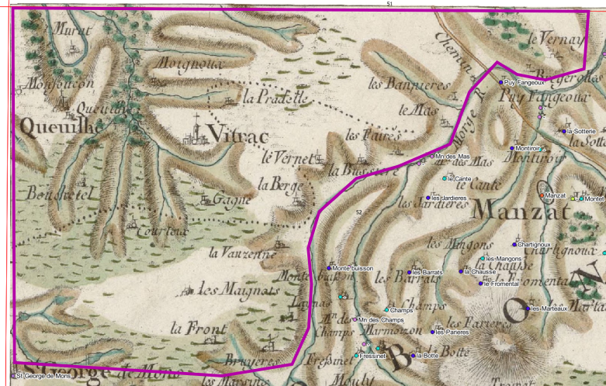

* 1. Numérisez les lieux ponctuels de la zone : clochers, hameaux, moulins, etc.

Pour cela, passez la couche en **mode** **édition**:

* Soit avec un clic droit sur celle-ci puis, dans le menu contextuel, *Basculer en mode édition.*
* Soitvia le raccourci dans la barre d’outils de numérisation.

QGIS affiche alors une petite croix sur chaque point de la couche : il s’agit des sommets des géométries (comme ce sont des points, chaque géométrie possède un unique sommet).

Sélectionnez l’outil d’ajout d’entités  dans la barre d’outils de numérisation et ajoutez une entité en cliquant sur un symbole de lieu ponctuel dans la carte.

Ceci devrait ouvrir un popup vous invitant à renseigner les attributs de cette nouvelle entité géographique vectorielle (voir la figure ci-dessous).

Note : le premier champ n’est pas modifiable : il s’agit d’un générateur d’identifiant unique pour chaque entité.

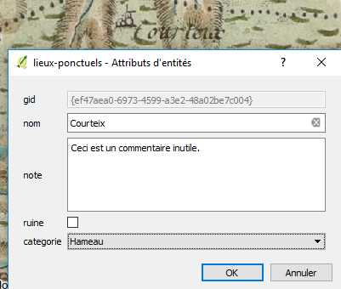

Après avoir cliqué sur OK, vous devriez voir l’entité sur la carte (cf. ci-dessous). Sauvegardez vos modifications avec le bouton  dans la barre de numérisation (attention, le bouton ressemble beaucoup à celui de sauvegarde du projet )

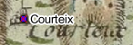

* 1. A la fin de votre saisie, sortez du mode édition en réappuyant sur le bouton , ou via le menu contextuel comme dans b.

|  |
| --- |
| **A propos de la numérisation/vectorisation**  *RTFM*  Ce TP n’aborde évidemment pas tout en détails. N’hésitez donc pas à lire la [documentation officielle de QGIS sur la numérisation.](https://gis.stackexchange.com/questions/29990/how-to-open-layers-with-multiple-geometry-types-in-qgis)  *Saisie par couche*  Dans QGIS, comme dans la plupart des SIG, les données sont organisées par couches. On édite donc les données d’une couche à la fois, même si plusieurs couches peuvent être simultanément en « mode édition ».  Pour signaler à QGIS dans quelle couche vous allez saisir/modifier des données, vous devez d’abord la sélectionner dans la liste des couches avec un clic gauche (son nom sera alors en surbrillance). Vous pouvez constater à l’occasion que certains outils de la barre de numérisation ne sont plus grisés.  *Vectoriser des polylignes (lignes brisées) et des surfaces*  Dans ce TP, nous saisissons des points, objets géométriques les plus simples constitués d’un simple point. QGIS permet aussi la saisie de lignes brisées, de courbes, de polygones (à trous ou non). Les outils pour ces types géométriques se trouvent dans la **barre d’outils de numérisation avancée**, qui n’est pas toujours affichée par défaut. Pour l’afficher, allez dans le menu **Vue/Barre d’outils** et cochez **Barre d’outils de la numérisation avancée***.*  *La botte secrète : l’accrochage*  Certaines données géographiques impliquent le respect de règles topologiques. Par exemple, dans un réseau routier composé de polylignes, il est préférable ou nécessaire que deux segments se touchent en leurs extrémités. De même si on vectorise des bâtiments contigus sous la forme de polygones, on préfèrera sans doute que deux de leurs côtés se superposent exactement. QGIS permet, lors de la vectorisation, « d’accrocher » automatiquement le sommet courant au sommet/segment le plus proche de la même couche ou d’une autre. Tout cela se passe dans le menu Préférences/Options d’accrochage de QGIS. Ceci nécessitant des explications essentielles mais hors du propos de ce TP, je vous invite à consulter [la documentation ici](https://docs.qgis.org/2.14/fr/docs/user_manual/working_with_vector/editing_geometry_attributes.html#setting-the-snapping-tolerance-and-search-radius), notamment la partie sur l’édition topologique, très utile lorsque la conservation des relations topologiques entre objets est importante.  *1 couche = 1 type de géométrie*  Pour QGIS, une couche vecteur ne contient qu’un seul type géométrique ((multi)Point, (multi)Courbe ou (multi)Polygone). Impossible par exemple d’ajouter un polygone à la couche **lieux_ponctuels**. Il s’agit d’un choix de modélisation qui évite de nombreuses complications pour la symbolisation et le calcul. Toutefois, QGIS peut ouvrir des sources de données (fichier, base de données) qui contiennent plusieurs types géométriques ; dans ce cas, le logiciel créera une couche par type de géométrie, toutes liées à la même source. |

**Question 9 :**  Cherchez le bouton  dans les barres d’outils de QGIS, sélectionnez-le et cliquez sur un des lieux ponctuels. Que fait cet outil ?

. . . . . . . . . . . . . . . . . . . . . . . . . . . . . . . . . . . . . . . . . . . . . . . . . . . . . . . . . . . . . . . . . . . . . . . . . . . . . . . . . . . . . . . . . . . . . . . . . . . . . . . . . .

. . . . . . . . . . . . . . . . . . . . . . . . . . . . . . . . . . . . . . . . . . . . . . . . . . . . . . . . . . . . . . . . . . . . . . . . . . . . . . . . . . . . . . . . . . . . . . . . . . . . . . . . . .

. . . . . . . . . . . . . . . . . . . . . . . . . . . . . . . . . . . . . . . . . . . . . . . . . . . . . . . . . . . . . . . . . . . . . . . . . . . . . . . . . . . . . . . . . . . . . . . . . . . . . . . . . .

. . . . . . . . . . . . . . . . . . . . . . . . . . . . . . . . . . . . . . . . . . . . . . . . . . . . . . . . . . . . . . . . . . . . . . . . . . . . . . . . . . . . . . . . . . . . . . . . . . . . . . . . . .

**Question 10 :**  Ouvrez la table attributaire de la couche **lieux_ponctuels**. Sélectionnez une ligne en cliquant sur son identifiant à gauche de la table puis cliquez sur . Passez maintenant en mode édition (premier bouton à gauche de la fenêtre de la table attributaire) et modifiez le nom temporairement le nom du lieu. Regardez sur la carte : que se passe-t-il et pourquoi ?

. . . . . . . . . . . . . . . . . . . . . . . . . . . . . . . . . . . . . . . . . . . . . . . . . . . . . . . . . . . . . . . . . . . . . . . . . . . . . . . . . . . . . . . . . . . . . . . . . . . . . . . . . .

. . . . . . . . . . . . . . . . . . . . . . . . . . . . . . . . . . . . . . . . . . . . . . . . . . . . . . . . . . . . . . . . . . . . . . . . . . . . . . . . . . . . . . . . . . . . . . . . . . . . . . . . . .

. . . . . . . . . . . . . . . . . . . . . . . . . . . . . . . . . . . . . . . . . . . . . . . . . . . . . . . . . . . . . . . . . . . . . . . . . . . . . . . . . . . . . . . . . . . . . . . . . . . . . . . . . .

. . . . . . . . . . . . . . . . . . . . . . . . . . . . . . . . . . . . . . . . . . . . . . . . . . . . . . . . . . . . . . . . . . . . . . . . . . . . . . . . . . . . . . . . . . . . . . . . . . . . . . . . . .

**Question 11 :**  Fermez maintenant la couche **lieux_ponctuels** avec ***clic droit->Supprimer*** (cela supprime la couche mais pas le fichier, rappelez-vous la séparation modèle/vue). Allez dans le dossier Ex2/vecteurs, cherchez le fichier **lieux_ponctuels.qml**(QGIS Layer Settings) et renommez le **lieux_ponctuels_backup.qml**Ouvrez de nouveau **lieux_ponctuels.shp**dans QGIS. Que constatez-vous ? A votre avis, que contient **lieux_ponctuels.qml** ? Finalement, fermez la couche **lieux_ponctuels**, rétablissez l’ancien nom du **lieux_ponctuels.qml** et ré-ouvrez **lieux_ponctuels.shp***.*

. . . . . . . . . . . . . . . . . . . . . . . . . . . . . . . . . . . . . . . . . . . . . . . . . . . . . . . . . . . . . . . . . . . . . . . . . . . . . . . . . . . . . . . . . . . . . . . . . . . . . . . . . .

. . . . . . . . . . . . . . . . . . . . . . . . . . . . . . . . . . . . . . . . . . . . . . . . . . . . . . . . . . . . . . . . . . . . . . . . . . . . . . . . . . . . . . . . . . . . . . . . . . . . . . . . . .

. . . . . . . . . . . . . . . . . . . . . . . . . . . . . . . . . . . . . . . . . . . . . . . . . . . . . . . . . . . . . . . . . . . . . . . . . . . . . . . . . . . . . . . . . . . . . . . . . . . . . . . . . .

. . . . . . . . . . . . . . . . . . . . . . . . . . . . . . . . . . . . . . . . . . . . . . . . . . . . . . . . . . . . . . . . . . . . . . . . . . . . . . . . . . . . . . . . . . . . . . . . . . . . . . . . . .

. . . . . . . . . . . . . . . . . . . . . . . . . . . . . . . . . . . . . . . . . . . . . . . . . . . . . . . . . . . . . . . . . . . . . . . . . . . . . . . . . . . . . . . . . . . . . . . . . . . . . . . . . .

. . . . . . . . . . . . . . . . . . . . . . . . . . . . . . . . . . . . . . . . . . . . . . . . . . . . . . . . . . . . . . . . . . . . . . . . . . . . . . . . . . . . . . . . . . . . . . . . . . . . . . . . . .

1. Sauvegardez le projet avec  ou *Projet->Enregistrer* ou CRTL+S

# Exercice 3 : Creation des zones d’habitat

Dans cet exercice, nous allons utilisez les outils de QGIS pour dériver des zones d’habitat à partir de la couche des lieux ponctuels complétée dans l’exercice 2. Pour cela, nous allons créer des agrégations de lieux ponctuels en utilisant uniquement des outils simples de QGIS.

## PREPARATION

1. Ouvrez le projet **Ex3/ex3.qgs**

## AGGREGATION SPATIALE

1. Nous allons commencer par créer une couche de polygones correspondant à l’ensemble des lieux d’habitat proches deux à deux d’une distance euclidienne maximale D=350 mètres.

Pour cela, allez dans le menu *Vecteur->Outils de Géotraitement->Tampon(s)*et configurez comme suit puis cliquez sur OK pour lancer le calcul.

Attention à bien cocher ‘’Union des résultats du tampon’’.

Le calcul peut être long, de l’ordre de plusieurs minutes : soyez patients !

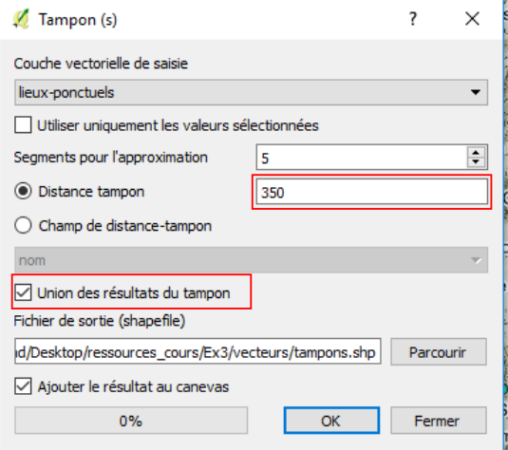

**Question 12 :**  Que fait l’outil Tampon(s) ? Expliquez le résultat.

. . . . . . . . . . . . . . . . . . . . . . . . . . . . . . . . . . . . . . . . . . . . . . . . . . . . . . . . . . . . . . . . . . . . . . . . . . . . . . . . . . . . . . . . . . . . . . . . . . . . . . . . . .

. . . . . . . . . . . . . . . . . . . . . . . . . . . . . . . . . . . . . . . . . . . . . . . . . . . . . . . . . . . . . . . . . . . . . . . . . . . . . . . . . . . . . . . . . . . . . . . . . . . . . . . . . .

. . . . . . . . . . . . . . . . . . . . . . . . . . . . . . . . . . . . . . . . . . . . . . . . . . . . . . . . . . . . . . . . . . . . . . . . . . . . . . . . . . . . . . . . . . . . . . . . . . . . . . . . . .

. . . . . . . . . . . . . . . . . . . . . . . . . . . . . . . . . . . . . . . . . . . . . . . . . . . . . . . . . . . . . . . . . . . . . . . . . . . . . . . . . . . . . . . . . . . . . . . . . . . . . . . . . .

. . . . . . . . . . . . . . . . . . . . . . . . . . . . . . . . . . . . . . . . . . . . . . . . . . . . . . . . . . . . . . . . . . . . . . . . . . . . . . . . . . . . . . . . . . . . . . . . . . . . . . . . . .

. . . . . . . . . . . . . . . . . . . . . . . . . . . . . . . . . . . . . . . . . . . . . . . . . . . . . . . . . . . . . . . . . . . . . . . . . . . . . . . . . . . . . . . . . . . . . . . . . . . . . . . . . .

. . . . . . . . . . . . . . . . . . . . . . . . . . . . . . . . . . . . . . . . . . . . . . . . . . . . . . . . . . . . . . . . . . . . . . . . . . . . . . . . . . . . . . . . . . . . . . . . . . . . . . . . . .

. . . . . . . . . . . . . . . . . . . . . . . . . . . . . . . . . . . . . . . . . . . . . . . . . . . . . . . . . . . . . . . . . . . . . . . . . . . . . . . . . . . . . . . . . . . . . . . . . . . . . . . . . .

. . . . . . . . . . . . . . . . . . . . . . . . . . . . . . . . . . . . . . . . . . . . . . . . . . . . . . . . . . . . . . . . . . . . . . . . . . . . . . . . . . . . . . . . . . . . . . . . . . . . . . . . . .

. . . . . . . . . . . . . . . . . . . . . . . . . . . . . . . . . . . . . . . . . . . . . . . . . . . . . . . . . . . . . . . . . . . . . . . . . . . . . . . . . . . . . . . . . . . . . . . . . . . . . . . . . .

1. Nous avons maintenant une nouvelle couche contenant une seule entité géographique dont la géométrie est un multi-polygone, une géométrie complexe formée d’un agrégat de plusieurs polygones simples (pouvant avoir des trous). Pour vous en convaincre, utilisez l’outil de sélection d’entité  et cliquez sur n’importe quel polygone de la couche *tampons*. Vous pourrez constater que tous les polygones de la couche sont maintenant en surbrillance (jaune par défaut) : vous venez bien de sélectionner une seule entité !

Pour la suite, nous avons besoin de séparer cette entité en plusieurs afin d’avoir une entité par polygone simple. Pour cela, allez dans l’onglet *Vecteur->Outils de Géométrie* et choisissez *Morceaux multiples vers morceau unique.* Appliquez-le sur la couche *tampons* et enregistrez le résultat dans **Ex3/vecteurs/agregats.shp**

**Question 13 :**  Ouvrez la table d’attributs de **agregats**ou utilisez  . Que s’est-il passé ?

. . . . . . . . . . . . . . . . . . . . . . . . . . . . . . . . . . . . . . . . . . . . . . . . . . . . . . . . . . . . . . . . . . . . . . . . . . . . . . . . . . . . . . . . . . . . . . . . . . . . . . . . . .

. . . . . . . . . . . . . . . . . . . . . . . . . . . . . . . . . . . . . . . . . . . . . . . . . . . . . . . . . . . . . . . . . . . . . . . . . . . . . . . . . . . . . . . . . . . . . . . . . . . . . . . . . .

. . . . . . . . . . . . . . . . . . . . . . . . . . . . . . . . . . . . . . . . . . . . . . . . . . . . . . . . . . . . . . . . . . . . . . . . . . . . . . . . . . . . . . . . . . . . . . . . . . . . . . . . . .

. . . . . . . . . . . . . . . . . . . . . . . . . . . . . . . . . . . . . . . . . . . . . . . . . . . . . . . . . . . . . . . . . . . . . . . . . . . . . . . . . . . . . . . . . . . . . . . . . . . . . . . . . .

. . . . . . . . . . . . . . . . . . . . . . . . . . . . . . . . . . . . . . . . . . . . . . . . . . . . . . . . . . . . . . . . . . . . . . . . . . . . . . . . . . . . . . . . . . . . . . . . . . . . . . . . . .

1. Supprimez la couche tampons devenue inutile, et changez l’ordre des couches de sorte que les lieux ponctuels apparaissent au-dessus des agrégats.
2. Il nous faut maintenant un moyen d’identifier de façon unique chacun de nos agrégats. Pour cela, nous allons rajouter une colonne **gid** à la couche **agregats**.

Ouvrez la table attributaire de la couche agregats, puis cliquez sur la *Calculatrice de champs ,* qui va nous servir à créer la colonne gid et la remplir automatiquement.

Paramétrer la calculatrice de champs comme ci-dessous (attention à ne pas oublier le symbole ‘’dollar’’ !) puis cliquez sur OK. Vous obtenez une nouvelle colonne **gid** pré-remplie.

Sauvegardez la couche avec  ou CTRL+S.

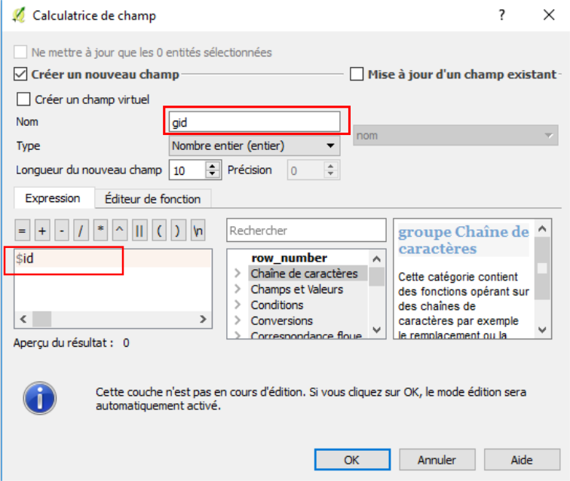

1. Toujours dans la table d’attributs, nous allons supprimer les colonnes inutiles provenant de l’opération Tampons, laquelle copie par défaut les attributs de la couche lieux_ponctuels.

Avec l’outil *Supprimer le champ* , supprimez les colonnes **nom, note, ruine, uuid**.

Sauvegardez la couche, sortez du mode édition et fermez la table attributaire.

1. Nous allons maintenant grouper les lieux ponctuels par agrégat. Pour cela, utilisons une jointure spatiale.

Allez dans l’onglet **Vecteur->Outils de gestion de données** et sélectionnez *Joindre les attributs par localisation*. Configurez comme suit :

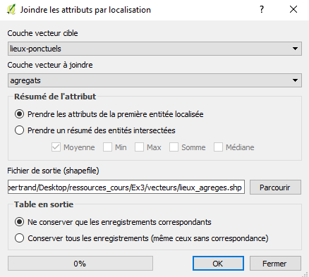

Enregistrez le résultat dans **Ex3/vecteurs/lieux_agreges.shp** et répondez Oui lorsque QGIS vous demande s’il doit ajouter la couche résultante au projet.

|  |
| --- |
| **Jointures spatiales**  *Jointure ‘’classique’’ (=relationelle)*  Puisqu’une couche contenant k entités géographiques vectorielles n’est jamais qu’un tableau contenant k lignes et n colonnes avec une colonne géométrique et n-1 colonnes attributaires, on peut joindre plusieurs couches entre elles comme on le ferait sur Excel ou une base de données relationnelle.  Soit, par exemple, les deux tables suivantes :  Table A :  Table B :  On peut effectuer une jointure entre A et B en s’appuyant sur les colonne A.ID et B.PROPRIETAIRE. L’identifiant du propriétaire est le pivot de la jointure. On obtient alors une nouvelle table :    *Jointure spatiale*  Le principe de la jointure spatiale est exactement le même, mais cette fois ce sont les géométries des entités qui servent de pivot. En fait, cela revient à croiser les données par leur localisation.  Imaginons que le lieu « One Eyed Jack’s » soit représenté par un simple carré de coordonnées [(0,0), (0,10), (10,10), (10, 0)] et stocké dans une couche X, et que nous avons également la couche Y suivante :  Couche Y :  Si l’on veut savoir qui se trouve au One Eyed Jack’s, on peut appliquer une jointure spatiale entre X et Y, ce qui donnera la table suivante : |

**Question 14 :**  Ouvrez la table d’attributs de **lieux_agreges**quelles sont les colonnes qui proviennent de la couche **lieux_ponctuels** ? Et de **agregats** ?

. . . . . . . . . . . . . . . . . . . . . . . . . . . . . . . . . . . . . . . . . . . . . . . . . . . . . . . . . . . . . . . . . . . . . . . . . . . . . . . . . . . . . . . . . . . . . . . . . . . . . . . . . .

. . . . . . . . . . . . . . . . . . . . . . . . . . . . . . . . . . . . . . . . . . . . . . . . . . . . . . . . . . . . . . . . . . . . . . . . . . . . . . . . . . . . . . . . . . . . . . . . . . . . . . . . . .

. . . . . . . . . . . . . . . . . . . . . . . . . . . . . . . . . . . . . . . . . . . . . . . . . . . . . . . . . . . . . . . . . . . . . . . . . . . . . . . . . . . . . . . . . . . . . . . . . . . . . . . . . .

. . . . . . . . . . . . . . . . . . . . . . . . . . . . . . . . . . . . . . . . . . . . . . . . . . . . . . . . . . . . . . . . . . . . . . . . . . . . . . . . . . . . . . . . . . . . . . . . . . . . . . . . . .

**Question 15 :**  Pourquoi la couche **lieux_agreges**est-elle composée de points et non pas de polygones, comme la couche **agregats** ?

. . . . . . . . . . . . . . . . . . . . . . . . . . . . . . . . . . . . . . . . . . . . . . . . . . . . . . . . . . . . . . . . . . . . . . . . . . . . . . . . . . . . . . . . . . . . . . . . . . . . . . . . . .

. . . . . . . . . . . . . . . . . . . . . . . . . . . . . . . . . . . . . . . . . . . . . . . . . . . . . . . . . . . . . . . . . . . . . . . . . . . . . . . . . . . . . . . . . . . . . . . . . . . . . . . . . .

. . . . . . . . . . . . . . . . . . . . . . . . . . . . . . . . . . . . . . . . . . . . . . . . . . . . . . . . . . . . . . . . . . . . . . . . . . . . . . . . . . . . . . . . . . . . . . . . . . . . . . . . . .

. . . . . . . . . . . . . . . . . . . . . . . . . . . . . . . . . . . . . . . . . . . . . . . . . . . . . . . . . . . . . . . . . . . . . . . . . . . . . . . . . . . . . . . . . . . . . . . . . . . . . . . . . .

1. Vous pouvez constater que la couche lieux_agreges est pour le moins…inesthétique : une seule couleur, pas de nom de lieux (cachez la couche lieux_ponctuels). Il est temps de s’intéresser quelques minutes à la symbolisation des couches.

Faites un clic droit sur **lieux_agreges**puis *Propriétés,* ce qui ouvre la fenêtre générale des propriétés de la couche, composée de plusieurs onglets.

Allez d’abord dans l’onglet *Style*: c’est ici que l’on configure la symbolisation des données, c’est à dire leur affichage sur la carte.

Changez *Symbole unique* pour *Catégorisé :*

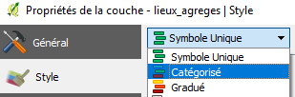

Ceci va permettre de symboliser différemment une couche selon les valeurs d’une colonne.

Choisissez justement **gid** comme colonne, et *Couleurs au hasard* comme Palette de couleurs.

Cliquez sur *Classer* (répondez Oui au popup), ce qui aura pour effet de créer des points colorés selon l’agrégat dans lequel ils se trouvent.

Cliquez sur *Appliquer* et fermez la fenêtre, ou cliquez sur OK.

|  |
| --- |
| **Symbologie dans QGIS et sémiologie graphique**  QGIS offre des possibilités très poussées de symbolisation, tant pour les données vecteur que raster. Nous ne faisons ici qu’effleurer le moteur de stylisation du logiciel, qui s’étoffe à chaque nouvelle version.  Vous pouvez aller plus loin avec les [tutoriels officiels](https://docs.qgis.org/2.14/en/docs/training_manual/basic_map/symbology.html), [celui-ci](http://qgis.spatialthoughts.com/2012/02/tutorial-styling-vector-data-in-qgis.html) ou encore les multiples tutoriaux sur Youtube (QGIS Symbology).  De même, la cartographie respecte un certain nombre de règles définies par la sémiologie graphique, développée notamment par Jacques Bertin. Ces règles sont de véritables « HowTo » de la cartographie thématique et permettent de réaliser des cartes lisibles.  Une très bonne ressource sur le sujet : <https://dimenc.gouv.nc/sites/default/files/download/26866252.pdf> |

## DEFINITION DES ZONES D’HABITAT

1. Il ne nous reste ‘’plus qu’à’’ créer les zones d’habitat. Allez dans l’onglet *Vecteur->Outils de géotraitement->Enveloppe(s) Convexe(s),* paramétrez comme suit, enregistrez le résultat dans **Ex3/vecteurs/zones_habitat.shp.**

Cliquez sur OK.

**Attention, le calcul est long ! (~7 minutes sur vos postes).**

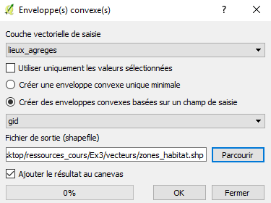

Le résultat final doit ressembler à ceci :

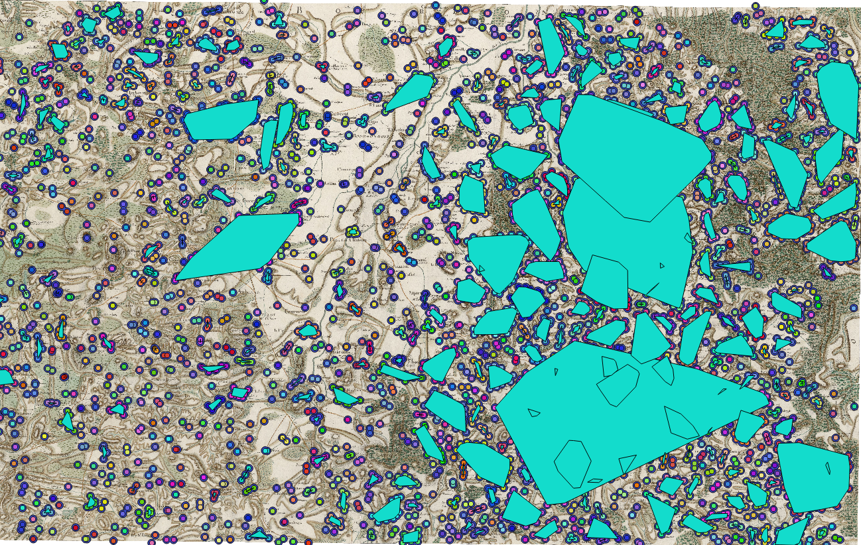

**Question 16 :**  Pourquoi certains polygones de la couche **zones_habitat** sont inclus dans d’autres ? Pour vous aider à répondre, allez voir la définition d’une enveloppe convexe sur [Wikipedia](https://fr.wikipedia.org/wiki/Enveloppe_convexe).

. . . . . . . . . . . . . . . . . . . . . . . . . . . . . . . . . . . . . . . . . . . . . . . . . . . . . . . . . . . . . . . . . . . . . . . . . . . . . . . . . . . . . . . . . . . . . . . . . . . . . . . . . .

. . . . . . . . . . . . . . . . . . . . . . . . . . . . . . . . . . . . . . . . . . . . . . . . . . . . . . . . . . . . . . . . . . . . . . . . . . . . . . . . . . . . . . . . . . . . . . . . . . . . . . . . . .

. . . . . . . . . . . . . . . . . . . . . . . . . . . . . . . . . . . . . . . . . . . . . . . . . . . . . . . . . . . . . . . . . . . . . . . . . . . . . . . . . . . . . . . . . . . . . . . . . . . . . . . . . .

. . . . . . . . . . . . . . . . . . . . . . . . . . . . . . . . . . . . . . . . . . . . . . . . . . . . . . . . . . . . . . . . . . . . . . . . . . . . . . . . . . . . . . . . . . . . . . . . . . . . . . . . . .

. . . . . . . . . . . . . . . . . . . . . . . . . . . . . . . . . . . . . . . . . . . . . . . . . . . . . . . . . . . . . . . . . . . . . . . . . . . . . . . . . . . . . . . . . . . . . . . . . . . . . . . . . .

. . . . . . . . . . . . . . . . . . . . . . . . . . . . . . . . . . . . . . . . . . . . . . . . . . . . . . . . . . . . . . . . . . . . . . . . . . . . . . . . . . . . . . . . . . . . . . . . . . . . . . . . . .

## DECOMPTE DES LIEUX HABITES PAR ZONE

1. La dernière étape avant la cartographie finale consiste à compter le nombre de hameaux, clochers, moulins et fermes, etc. dans chaque zone habitée. Malheureusement, c’est un petit peu fastidieux aves les outils de base de QGIS. Pour cette raison, nous allons nous arrêter à ces 4 types là.

Allez dans l’onglet *Vecteur->Outils de gestion de données->Séparer une couche vectorielle* et paramétrez comme suit :

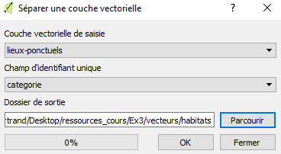

Ceci a pour effet de créer un fichier shapefile pour chaque type de lieu ponctuel. Vous pouvez le constater en regardant dans le dossier Ex3/vecteurs/habitats.

1. Ouvrez dans QGIS les 4 fichiers shapefile correspondant aux Clochers, Hameaux, Maison et Moulins à eau (*Couche->Ajouter une couche->Ajouter une couche vecteur*)
2. Allez ensuite dans l’onglet *Vecteur->Outils d’analyse->Points dans un polygone*

Nous allons être obligés d’appliquer l’outil pour chaque catégorie de lieu ponctuel.

A la première application, paramétrez comme suit et enregistrez dans **Ex3/vecteurs/zone_habitat_comptage_1.shp** :

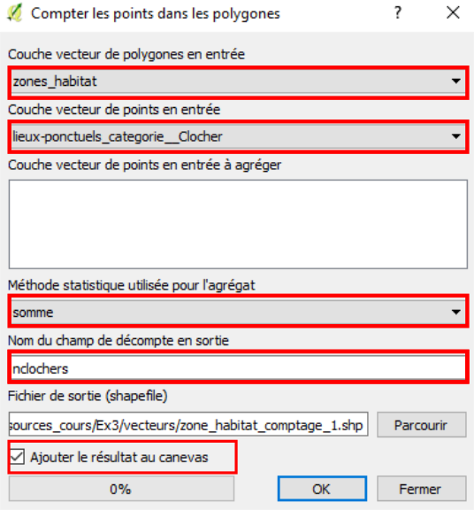

A la seconde application, choisissez cette fois comme *Couche vecteur de polygones en entrée* **zone_habitat_comptage_1,** comme *Couche vecteur de points en entrée* **lieux-ponctuels_categorie__Hameau**et enregistrez dans **Ex3/vecteurs/zone_habitat_comptage_2.shp.**

Choisissez **nhameaux** comme nom de champ de décompte en sortie.

A chaque nouvelle application, réutilisez la sortie de l’étape précédente comme couche de polygones, prenez la couche de points suivante et changer le nom du champs de décompte.

Et cætera…4 fois ! (c’est le seul moment vraiment fastidieux, promis !).

ATTENTION : PENSEZ BIEN A CHANGER LE NOM DU CHAMP DE DECOMPTE A CHAQUE FOIS (nclochers, nhameaux, nmaisons, nmoulins) ET REUTILISEZ BIEN LA COUCHE DE POLYGONES DE L’APPLICATION N°K POUR L’APPLICATION N°K+1 !!

**Question 17 :**  Ouvrez la table attributaire de la dernière couche de comptage (en principe : **zone_habitat_comptage_4**). Que contiennent les 4 dernières colonnes ?

. . . . . . . . . . . . . . . . . . . . . . . . . . . . . . . . . . . . . . . . . . . . . . . . . . . . . . . . . . . . . . . . . . . . . . . . . . . . . . . . . . . . . . . . . . . . . . . . . . . . . . . . . .

. . . . . . . . . . . . . . . . . . . . . . . . . . . . . . . . . . . . . . . . . . . . . . . . . . . . . . . . . . . . . . . . . . . . . . . . . . . . . . . . . . . . . . . . . . . . . . . . . . . . . . . . . .

. . . . . . . . . . . . . . . . . . . . . . . . . . . . . . . . . . . . . . . . . . . . . . . . . . . . . . . . . . . . . . . . . . . . . . . . . . . . . . . . . . . . . . . . . . . . . . . . . . . . . . . . . .

. . . . . . . . . . . . . . . . . . . . . . . . . . . . . . . . . . . . . . . . . . . . . . . . . . . . . . . . . . . . . . . . . . . . . . . . . . . . . . . . . . . . . . . . . . . . . . . . . . . . . . . . . .

. . . . . . . . . . . . . . . . . . . . . . . . . . . . . . . . . . . . . . . . . . . . . . . . . . . . . . . . . . . . . . . . . . . . . . . . . . . . . . . . . . . . . . . . . . . . . . . . . . . . . . . . . .

. . . . . . . . . . . . . . . . . . . . . . . . . . . . . . . . . . . . . . . . . . . . . . . . . . . . . . . . . . . . . . . . . . . . . . . . . . . . . . . . . . . . . . . . . . . . . . . . . . . . . . . . . .

# Exercice 4 : Cartographie des zones d’habitat

Nous avons maintenant toutes les données nécessaires pour produire la carte finale…enfin !

## PREPARATION

1. Ouvrez le projet Ex4/ex4.qgs.

1. Ouvre le fichier shapefile **Ex3/vecteurs/zone_habitat_comptage_4.shp.**

Si vous n’avez pas pu terminer l’exercice 3, pas d’inquiétudes : une version déjà prête de **zone_habitat_comptage_4.shp** se trouve dans Ex4/vecteurs/zone_habitat_comptage_4.shp.

## SYMBOLOGIE DE LA CARTE FINALE

1. Pour commencer, nous allons rendre de fond de carte de Cassini plus discret. Allez dans les propriétés de la couche raster Cassini52_georef, onglet *Transparence* et réglez la transparence globale du raster à 50%
2. Cachez la couche **tableau-cassini** en la décochant dans l’onglet des couches.
3. Ouvrez les propriétés de la couche **lieux_ponctuels**. Dans l’onglet *Style,* choisissez *Symbole unique* comme type de symbolisation, changez la couleur des points pour du noir et réglez leur taille à 0.6 millimètres.

Allez dans l’onglet *Etiquettes* et supprimez l’affichage des noms des lieux en choisissant *Pas d’étiquettes* à la place de *Montrer les étiquettes pour cette couche*.

Cliquez sur OK pour appliquer les modifications et quitter la fenêtre.

**Question 18 :** Quelle est la différence entre l’unité *Millimètre*, *Pixel* ou *Unité de Carte* ? Pour vous aider à répondre, changez la taille des points (par ex. 100) et zoomez/dézoomez.

. . . . . . . . . . . . . . . . . . . . . . . . . . . . . . . . . . . . . . . . . . . . . . . . . . . . . . . . . . . . . . . . . . . . . . . . . . . . . . . . . . . . . . . . . . . . . . . . . . . . . . . . . .

. . . . . . . . . . . . . . . . . . . . . . . . . . . . . . . . . . . . . . . . . . . . . . . . . . . . . . . . . . . . . . . . . . . . . . . . . . . . . . . . . . . . . . . . . . . . . . . . . . . . . . . . . .

. . . . . . . . . . . . . . . . . . . . . . . . . . . . . . . . . . . . . . . . . . . . . . . . . . . . . . . . . . . . . . . . . . . . . . . . . . . . . . . . . . . . . . . . . . . . . . . . . . . . . . . . . .

. . . . . . . . . . . . . . . . . . . . . . . . . . . . . . . . . . . . . . . . . . . . . . . . . . . . . . . . . . . . . . . . . . . . . . . . . . . . . . . . . . . . . . . . . . . . . . . . . . . . . . . . . .

. . . . . . . . . . . . . . . . . . . . . . . . . . . . . . . . . . . . . . . . . . . . . . . . . . . . . . . . . . . . . . . . . . . . . . . . . . . . . . . . . . . . . . . . . . . . . . . . . . . . . . . . . .

. . . . . . . . . . . . . . . . . . . . . . . . . . . . . . . . . . . . . . . . . . . . . . . . . . . . . . . . . . . . . . . . . . . . . . . . . . . . . . . . . . . . . . . . . . . . . . . . . . . . . . . . . .

1. Rendons maintenant les zones d’habitat un peu moins saillantes : pour cela, nous allons jouer sur la transparence.

Ouvrez les propriétés de la couche **zone_habitat_comptage_4** puis allez dans l’onglet*Style***.**

Laissez en *Symbole unique*, cliquez sur l’élément *Remplissage simple :*

* Changez la couleur de remplissage pour du noir avec 40% d’opacité
* Changez la couleur de la bordure pour du noir 100% d’opacité
* Pour la bordure, choisissez : ligne continue, 0.8 mm de large.

Laissez le reste inchangé et cliquez sur *Appliquer* (pas OK, nous avons encore besoin de cette fenêtre).

1. Allez maintenant dans l’onglet *Diagrammes*, cochez *Montrer les diagrammes pour cette couche* et choisissez *Diagramme en camembert* comme type de diagramme. Ceci va nous permettre d’afficher un diagramme en camembert sur chaque zone d’habitat.

Dans le panneau de gauche de la fenêtre des diagrammes, cliquez sur *,* qui permet de configurer les colonnes qui serviront à calculer le diagramme camembert.

La fenêtre présente une liste d’attributs disponibles et utilisés. Sélectionnez chaque attribut parmi (nclochers, nhameaux, nmaisons, nmoulins) et cliquez sur la croix verte au centre de la fenêtre afin de l’ajouter aux classes du diagramme.

Vous pouvez changer la couleur de chaque attribut en double-cliquant sur sa couleur dans le panneau des attributs. Vous pouvez également changer sa légende de la même façon.

Par exemple :

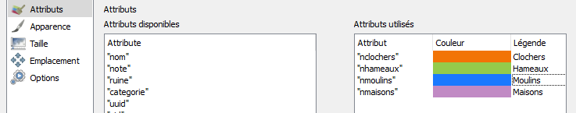

1. Toujours dans l’onglet *Diagrammes*, cliquez sur *.* Ceci permet de régler la position d’affichage d’un diagramme par rapport à l’entité géographique à laquelle il correspond.

Dans notre cas, on souhaite que le diagramme soit centré sur chaque zone d’habitat : dans la liste déroulante *Emplacement,* changez *Autour du centroïde* pour *Sur le centroïde.*

|  |
| --- |
| **A propos du centroïde d’un polygone**  Le centroïde d’un polygone est un point fictif correspondant à son ‘’centre’’. Si le polygone est convexe alors le centroïde est le barycentre des points de la frontière du polygone (ses ‘’bords’’).  Si le polygone est concave, la définition du centroïde dépend du logiciel.Pour QGIS**,** la définition ne change pas pour le cas concave : le centroïde d’un polygone peut donc être à l’extérieur de celui-ci. |

1. Cliquez finalement sur l’élément ** et choisissez l’option *Pondéré par la taille.* Ceci permet de faire varier la taille du diagramme selon la surface de la zone d’habitat.

Choisissez **area** comme attribut de pondération, et utilisez le bouton *Trouver* pour laisser QGIS trouver les bons réglages.

Fixez une taille de 20.

Enfin, il est souhaitable que les diagrammes soient lisibles même si les zones sont petites. Il est possible de fixer une taille minimale en cochant *Augmenter la taille des petits diagrammes.* Fixez la taille minimale à 5. La figure ci-dessous résume ces réglages.

Cliquez finalement sur *OK* ou *Appliquer* pour appliquer la configuration des diagrammes.

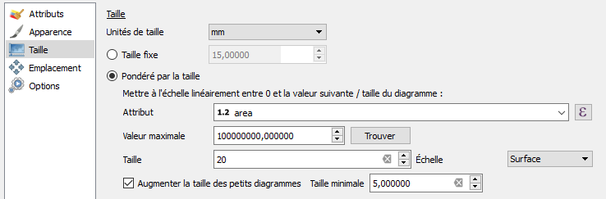

## COMPOSITION DE LA CARTE ET EXPORT

1. Tout est maintenant prêt pour créer la carte finale et l’exporter en image. Pour créer des cartes, QGIS propose un *Composeur* qui n’est autre qu’un mini-logiciel de composition graphique.

Dans le projet courant, créer un nouveau composeur via le menu *Projet->Nouveau composeur d’impression* et donnez-lui le nom que vous voulez.

Vous voici maintenant sur l’interface principale du composeur.

Astuce : Lorsque vous sauvegardez un projet, QGIS sauvegarde également les composeurs d’impression créés dans ce projet !

1. Un composeur d’impression est presque un QGIS dans QGIS et se compose comme tel :

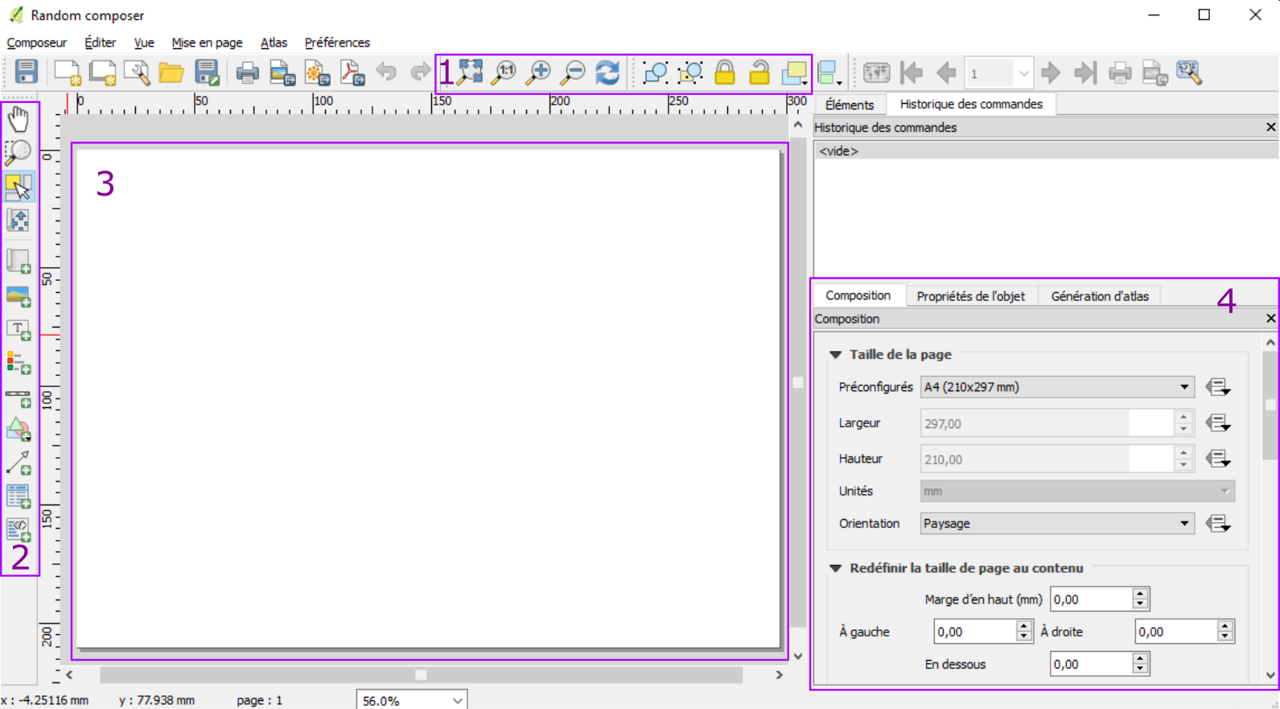

**(1)**Barre d’outils de navigation dans le composeur : zoom sur la page, déplacement, etc.

**(2)**Barre d’outils de création et de manipulation des éléments de composition : carte, légende, échelle, etc.

**(3)**Notre carte !

**(4)**Les panneaux de paramétrage du composeur et de ses éléments. Retenez surtout que l’onglet *Composition* permet de configurer la carte dans sa globalité en vue d’une impression (format, orientation, résolution, etc.) et que l’onglet *Propriété de l’objet* donne accès à tous les paramètres d’un élément de la composition lorsque celui-ci est sélectionné avec **.**

1. Ajoutez une carte dans le composeur avec l’outil  dans la barre **(2).** Dans l’onglet *Propriété de l’objet* de **(4)**, fixez l’échelle à 265000. Déplacez-vous au besoin dans la carte avec  de sorte que toute la feuille de Cassini rentre dans la fenêtre. Déplacez un peu la feuille vers le nord afin qu’il reste une bande blanche au bas de la composition.
2. Ajoutez une légende  en bas à droite de la composition. La légende est construite automatiquement avec les noms des couches, ce qui n’est pas idéal. Heureusement, il est possible de modifier la légende. Assurez-vous que la légende est sélectionnée et allez dans le panneau *Propriété de l’objet.*

Décochez *Mise à jour auto* afin de rendre les éléments de la légende éditables à la main.

Supprimez toutes les couches de la légende à l’exception de *lieux_ponctuels* et *zone_habitat_comptage_4* en les sélectionnant puis en cliquant sur .

Modifiez les noms des éléments de la légende en les sélectionnant puis en cliquant sur .

Vous pouvez vous inspirer de la légende suivante :

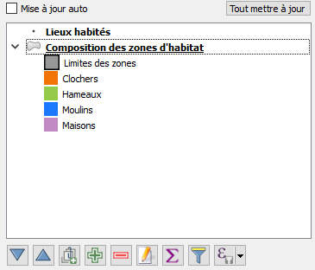

1. Ajoutez maintenant une échelle  en bas à droite de la composition. Dans le panneau l’onglet *Propriété de l’objet,* paramétrez là de sorte qu’elle ait 0 segments à gauche, 2 à droite et que sa largeur soit fixée à 5000 unités.

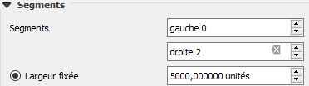

1. Exportons maintenant cette carte. Toujours dans le composeur, allez dans *Composeur->Exporter comme Image.*

Enregistrez votre carte dans **Ex4/carte_finale.png** en 300 DPI**.**

1. Vous pouvez maintenant admirer votre chef d’œuvre en ouvrant cette carte dans n’importe quelle liseuse PNG (celle par défaut de Windows par exemple).
2. Pour finir, fermez le composeur, enregistrez votre projet  : ce TP est terminé !



## BONUS

1. Pour ceux qui en veulent encore, vous pouvez éviter de montrer les trop petites zones d’habitat afin de rendre la carte plus lisible.

Pour cela nous allons appliquer un *Filtre* sur les données de la couche **zone_habitat_comptage_4.**

Faite un clic droit sur la couche et choisissez *Filtrer.*

Vous pouvez ici créer des expressions plus ou moins complexes qui vont cacher une partie des données (elles n’auront pas disparu pour autant : vous pouvez toujours effacer le filtre avec le bouton *Effacer*).

Dans notre cas, nous voulons conserver que les zones ayant une aire supérieure à K, par exemple K = 300000m².

**Question bonus :**  Utilisez l’éditeur de requêtes pour créer un filtre ne conservant que les zones d’habitat d’une surface supérieure à 300000m². Combien en obtenez-vous si vous testez votre filtre (bouton *Tester*) ? Vous pouvez vous aider de [cette documentation](http://www.qgistutorials.com/en/docs/working_with_attributes.html).

. . . . . . . . . . . . . . . . . . . . . . . . . . . . . . . . . . . . . . . . . . . . . . . . . . . . . . . . . . . . . . . . . . . . . . . . . . . . . . . . . . . . . . . . . . . . . . . . . . . . . . . . . .

### ANNEXE 1 : La carte finale

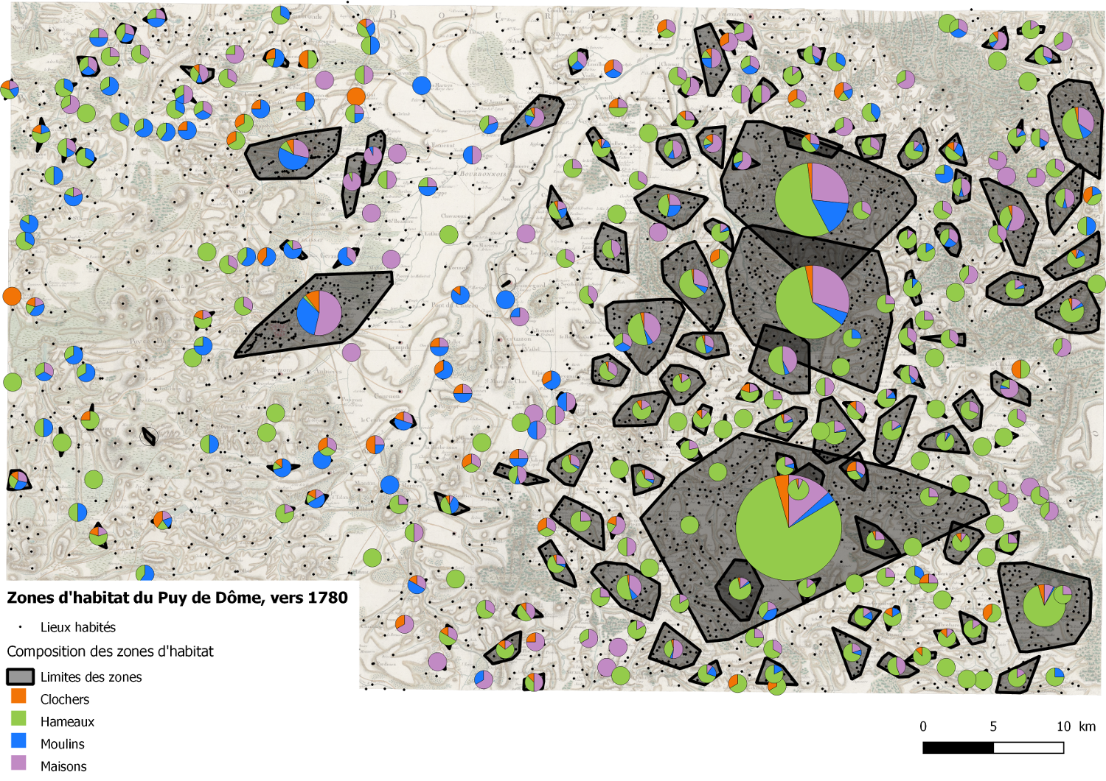

### ANNEXE 2 : RéponseS aux questions

**Question 1 :** La couche *tableau-cassini* est représentée sous forme vecteur ou raster ?

La couche tableau-cassini est stockée sous forme d’entités géographiques vectorielles : chaque cellule du tableau est un polygone.

**Question 2 :** Pourquoi avoir choisi Lambert 93 comme système de coordonnées projetées ?

Lambert 93 (code EPSG 2154) est le système de coordonnées projetées officiel de la France depuis le 26 décembre 2000 : <https://fr.wikipedia.org/wiki/Projection_conique_conforme_de_Lambert>

**Question 3 :** Activez la projection à la volée quelques secondes et choisissez comme SCR « WGS 84 » (EPSG :4326). Que se passe-t-il ? A votre avis, pourquoi ? Désactivez la projection à la volée.

La couche est déformée lorsqu’affichée en WGS84. Le système WGS84 est le système géodésique mondial utilisé par tous les GPS du monde ; ce n’est pas une projection cartographique mais un modèle complet de la Terre, en 3D (un ellipsoïde et un géoïde). Lorsqu’on affiche du WGS84 sur le plan 2D de QGIS, on projette directement un ellipsoïde sur un plan…ce qui crée ces deformations.

Pour plus d’informations et visualiser ces déformations sur tout le globe terrestre, voir <http://spatialreference.org/ref/epsg/wgs-84/>

**Question 4 :** Quelle est la différence entre les colonnes SourceX / SourceY et DestinationX / DestinationY ? Comment expliquez-vous qu’il y ait un tel écart ?

Source X / Source Y sont les coordonnées du point de contrôle dans le repère local de l’image. Destination X/ Destination Y sont les coordonnées du point de contrôle dans le système de coordonnées projetées Lambert 93.

La valeur de Source X varie entre 0 et la largeur de l’image, et celle de Source Y entre 9 et la hauteur de l’image. Dans le cas de Lambert 93, le système doit couvrir toute la Terre : les bornes en X sont [-357823.2365, 6037008.6939] et en Y [1313632.3628, 7230727.3772 ].

D’où l’écart important des coordonnées Sources et Destination.

**Question 5 :**  A votre avis, pourquoi les transformations ont besoin d’au moins 3 points de contrôle pour fonctionner ?

A l’exception de Thin Plate Spline, toutes les transformations combinent des transformations géométriques simples : rotations, translations, homothétie, etc. Chacune de ces transformations simples est un paramètre dans la transformation générale, que QGIS doit calculer.

Ces paramètres sont calculés par QGIS à partir des points de contrôle placés, à l’aide de la [méthode des moindre carrés](https://fr.wikipedia.org/wiki/M%C3%A9thode_des_moindres_carr%C3%A9s). Cette méthode nécessite que l’on dispose d’au moins une observation (= 1 point de contrôle) par paramètre à calculer. Or, toutes les transformations appliquent au moins une translation, une rotation et un changement d’échelle, soit 3 paramètres. D’où la nécessité d’avoir au moins 3 points de contrôle.

Remarque : la qualité de l’estimation des paramètres augmente avec le nombre d’observations. Par conséquent : plus on ne place de points de contrôle, plus le géoréférencement sera de bonne qualité à l’échelle de l’image entière.

**Question 6 :**  Thin Plate Spline n’engendre aucune erreur résiduelle : elle fait correspondre exactement les points dans l’image source avec ceux dans le référentiel. L’avantage est que vous obtenez un recalage « parfait ». Quel est le risque de cette méthode, surtout pour des cartes anciennes ?

Thin Plate Spline pose un problème lorsque les points de contrôle sont incertains ou imprécis. Comme elle fait correspondre exactement les points de l’image avec ceux du référentiel, toute erreur de placement d’un point (ou toute imprécision) sera totalement prise en compte dans la transformation de l’image. Finalement, le résultat sera faux et à moins d’avoir fait une erreur de placement énorme, il y a peu de chance que vous vous en rendiez compte.

Cependant, si vous avez confiance dans les points définis et que vous avez vérifié qu’il n’y a pas d’erreurs, Thin Plate Spline est une méthode très utile.

**Question 7 :**  Observez la couche OpenStreetMap…que constatez-vous ? A votre avis, pourquoi ?

Au lieu de se trouver sur le Puy de Dôme, la carte OpenStreetMap (OSM) nous situe en Allemagne, vers Essen. La raison est simple : le fond de carte OSM est projeté dans un autre système de coordonnées projetées que Lambert 93. On peut vérifier cela en allant dans l’onglet Général des propriétés de la couche OSM : son CRS est WGS84/Pseudo Mercator.

La méthode utilisée pour projeter la surface terrestre sur le plan 2D de la carte QGIS n’est donc pas la même…d’où le décalage que l’on observe !

**Question 8 :**  Que constatez-vous sur la couche OpenStreetMap ? Comment expliquez-vous ce qui vient de se produire ?

En activant la projection à la volée, nous avons dit à QGIS de re-projeter automatiquement toutes les couches de leur CRS vers le CRS définit dans la fenêtre Projection à la Volée. QGIS a donc projeté le fond OSM de WGS84/Pseudo Mercator vers Lambert93. La carte de Cassini, quant à elle, était déjà en Lambert93.

Les deux cartes (OSM et Cassini) se trouvent donc correctement superposées puisque toutes deux représentées dans le même système de coordonnées projeté.

**Question 9 :**  Cherchez le bouton  dans les barres d’outils de QGIS, sélectionnez-le et cliquez sur un des lieux ponctuels. Que fait cet outil ?

L’outil  permet d’accéder aux attributs d’une entité de la couche actuellement sélectionnée via l’interface cartographique. Cet outil est très pratique pour consulter ou modifier rapidement les valeurs d’une entité, sans avoir besoin de passer par la table attributaire.

**Question 10 :**  Ouvrez la table attributaire de la couche **lieux_ponctuels**. Sélectionnez une ligne en cliquant sur son identifiant à gauche de la table puis cliquez sur . Passez maintenant en mode édition (premier bouton à gauche de la fenêtre de la table attributaire) et modifiez le nom temporairement le nom du lieu. Regardez sur la carte : que se passe-t-il et pourquoi ?

La vue cartographique et la table attributaire sont deux vues sur le même ensemble de données stocké en mémoire. Par conséquent, ces deux vues sont synchronisées : la modification d’une donnée via l’une est immédiatement visible dans l’autre.

**Question 11 :**  Fermez maintenant la couche **lieux_ponctuels** avec ***clic droit->Supprimer*** (cela supprime la couche mais pas le fichier, rappelez-vous la séparation modèle/vue). Allez dans le dossier Ex2/vecteurs, cherchez le fichier **lieux_ponctuels.qml**(QGIS Layer Settings) et renommez le **lieux_ponctuels_backup.qml**Ouvrez de nouveau **lieux_ponctuels.shp**dans QGIS. Que constatez-vous ? A votre avis, que contient **lieux_ponctuels.qml** ? Finalement, fermez la couche **lieux_ponctuels**, rétablissez l’ancien nom du **lieux_ponctuels.qml** et ré-ouvrez **lieux_ponctuels.shp***.*

La couche a perdu sa symbologie, où les lieux étaient catégorisés selon leur type. En effet, QGIS peut exporter/importer la symbolisation d’une couche (son style) : il la stocke alors dans un fichier QML ayant le même nom que le fichier shapefile. Ici, lieux_ponctuels.qml stockait la catégorisation par type de la couche ; en l’ayant renommée, QGIS n’est plus capable de savoir ‘’tout seul’’ que ce **fichier de style** correspond à lieux_ponctuels.shp.

En donnant de nouveau le même nom que le fichier SHP au fichier de style, tout revient dans l’ordre.

Attention, QGIS n’écrit pas automatiquement de fichier de style lorsque l’on symbolise une couche, il faut explicitement l’exporter ! Pour cela, aller dans l’onglet *Style* des propriétés de la couche, et chercher le bouton  en bas à gauche de la fenêtre. Choisir alors *Enregistrer le style->Fichier de style de couche QGIS* et enregistrer dans un fichier ayant le même nom que le Shapefile. Si l’on ne donne pas le même nom, il faudra charger explicitement le style via le même bouton (cette fois : *Charger le style*)

Note : un projet QGIS enregistre les styles dans le fichier de projet QGS et conserve la correspondance. Par conséquent, même sans stocker le style dans un fichier, il ne sera pas perdu à partir du moment où l’on sauvegarde notre projet.

**Question 12 :**  Que fais l’outil Tampon(s) ? Expliquez le résultat.

Pour une entité géographique, l’outil Tampon(s) crée une surface dont les bords se situent à une distance D de l’entité. Le résultat est appelé Zone Tampon. La zone tampon d’un point est un cercle de rayon D centrée sur le point. La zone tampon d’une polyligne est un polygone dont les sommets sont éloignés d’une distance D de la polyligne. Enfin, la zone tampon d’un polygone est un polygone donc les sommets sont éloignés d’une distance D du polygone d’origine.

Les zones tampons sont très utilisées en analyse spatiale : définition de zones de protection de l’environnement, vérification de distances minimales entre entités,etc. Pour plus d’exemples, [voir la documentation de QGIS](https://docs.qgis.org/2.8/fr/docs/gentle_gis_introduction/vector_spatial_analysis_buffers.html).

**Question 13 :**  Ouvrez la table d’attributs de **agregats**ou utilisez  . Que s’est-il passé ?

La couche est maintenant composée d’autant d’entités qu’il y a de polygones. L’outil *Morceau multiple vers morceau unique* a donc séparé l’énorme entité initiale avec une géométrie complexe (multi-polygone) en entités atomiques dont les géométries sont simples (polygones).

**Question 14 :**  Ouvrez la table d’attributs de **lieux_agreges**quelles sont les colonnes qui proviennent de la couche **lieux_ponctuels** ? Et de **agregats** ?

Les attributs **nom, note, ruine, categorie** et **uuid** proviennent de la couche ***lieux_ponctuels.***

La colonne **gid** provient quant à elle de la couche **agregats**.

Note : Si un point s’était trouvé dans 3 agrégats, **lieux_agreges** aurait contenu 3 lignes avec le même lieu ponctuel et le gid de chaque agrégat. Par exemple si le lieu *Clermont* se trouve dans les agrégats gid=2 et gid =3, alors **lieux_agreges** contiendra :

|  |  |  |
| --- | --- | --- |
| **nom** | **categorie** | **gid** |
| Clermont | Ville | 2 |
| Clermont | Ville | 3 |

**Question 15 :**  Pourquoi la couche **lieux_agreges**est-elle composée de points et non pas de polygones, comme la couche **agregats** ?

Nous avons déclaré lors de la jointure spatiale que la couche cible était **lieux_ponctuels**. Dès lors, QGIS va rechercher les agrégats existants pour chaque lieu ponctuel, et stocker ce résultat dans une copie des entités de **lieux_ponctuels.**

Si l’on avait choisi agregats comme couche cible, la jointure aurait renvoyé la liste des agrégats de chaque lieu ponctuel. Cette fois, QGIS aurait créé autant de polygones qu’il y a de lieu ponctuel dans un agrégat.

**Question 16 :**  Pourquoi certains polygones de la couche **zones_habitat** sont inclus dans d’autres ? Pour vous aider à répondre, allez voir la définition d’une enveloppe convexe sur [Wikipedia](https://fr.wikipedia.org/wiki/Enveloppe_convexe).

L’enveloppe convexe d’un ensemble de points est un polygone convexe de surface minimale couvrant tous les points (voir la [définition de polygone convexe sur Wikipedia](https://fr.wikipedia.org/wiki/Polygone_convexe)).

Si l’agrégat initial forme un ensemble concave (‘’creux’’), l’enveloppe convexe couvrira ce ‘’creux’’ (voir la figure ci-dessous). Par conséquent, si deux agrégats sont très proches et que l’un au moins est concave, il est possible que leurs enveloppes convexes se recouvrent partiellement.

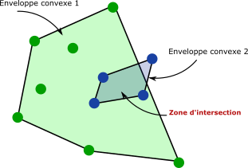

**Question 17 :**  Ouvrez la table attributaire de la dernière couche de comptage (en principe : **zone_habitat_comptage_4**). Que contiennent les 4 dernières colonnes ?

Les 4 dernières colonnes contiennent le comptage de chaque type de lieu ponctuel considéré, pour chaque zone d’habitat.

**Question 18 :** Quelle est la différence entre l’unité *Millimètres*, *Pixesl* ou *Unité de Carte* ? Pour vous aider à répondre, changez la taille des points (par ex. 100) et zoomez/dézoomez.

*Millimètres* : la taille de l’élément à l’écran est fonction de l’échelle de la carte. Par exemple, si la taille est fixée à 100mm et que l’on se place à l’échelle du 1 :100 000 (1cm = 1km), alors le point sur la carte aura un diamètre de 10km. En millimètres, la taille des objets varie donc avec l’échelle : plus

*Pixels* : la taille de l’élément à l’écran est fonction de la taille (en pixels) de la fenêtre cartographique de QGIS et non pas de l’échelle de la carte. Un objet dont la taille est de 100px apparaîtra toujours avec une taille de 100px, peu importe l’échelle. Par conséquent, la taille des objets est fixe par rapport à l’écran, mais varie par rapport au contenu de la carte.

*Unités de carte* : la taille de l’élément est fixée selon l’unité du système de coordonnées utilisé. En général, c’est en mètres. Avec une taille de 100, le point apparaitra sur la carte avec un diamètre de 100m. Cette fois, la taille de l’objet est fixe par rapport au contenu de la carte mais varie selon le niveau de zoom/l’échelle.

**Question bonus :**  Utilisez l’éditeur de requêtes pour créer un filtre ne conservant que les zones d’habitat d’une surface supérieure à 300000m². Combien en obtenez-vous si vous testez votre filtre (bouton *Tester*) ? Vous pouvez vous aider de [cette documentation](http://www.qgistutorials.com/en/docs/working_with_attributes.html).

